FIAP – Faculdade de Informática e Administração Paulista
Curso de pós-graduação - Data Analytics

Análise e previsão de obesidade – Tech Challenge 4

Nome: Airton da Silva Cruz Filho RM: 362447
Nome: Gustavo Pitarello de Souza RM: 361594
Nome: João Paulo Giacherini de Moraes RM: 361571
Nome: Victor Moreno Galves Marcondes RM: 362219
Nome: Thiago Ribeiro da Costa RM: 362845

São Paulo– SP, 9 de janeiro de 2026

Sumário
1. Resumo e objetivo do projeto 3
2. Metodologia 3
2.1 Coleta 3
2.2 Análise de qualidade da base 4
3. Engenharia de pré-processamento e features (Machine Learning) 7
4. Base gerencial 8
4.1 Análise Exploratória Inicial (EDA) 8
4.1.1 O Fator Genético e Hábitos Básicos 11
4.1.2 Estilo de Vida e Sedentarismo 13
4.1.3 Alimentação e Autocontrole 14
5. Modelagem Preditiva (Machine Learning) 16
5.1 Definição da variável target e prevenção de data leakage 16
5.2 Seleção de variáveis explicativas 16
5.3 Separação dos dados e normalização 17
5.4 Algoritmos avaliados 17
5.5 Avaliação de desempenho 17
5.6 Interpretação dos resultados 18
6 Aplicação em Streamlit e Deploy 19
7. Dashboard Executivo 20
7.1 Página 1 – Visão Geral e Análise Descritiva 20
7.2 Página 2 – Análise Visual das Relações entre Obesidade e Métricas 21
7.3 Página 3 – Análise Tabular e Comparativa Detalhada 22
7.4 Integração entre as Páginas 24
8 Conclusão 24

Resumo e objetivo do projeto
A obesidade é caracterizada pelo acúmulo excessivo de gordura corporal e representa hoje um dos maiores desafios de saúde pública global. Sua natureza é multifatorial, não sendo causada por um único gatilho, mas sim por uma complexa interação entre herança genética, contexto ambiental e estilo de vida moderno. Diante do desafio proposto de auxiliar equipes médicas no diagnóstico e triagem dessa condição, este trabalho buscou compreender como esses diferentes fatores se correlacionam e impactam a saúde do paciente.
A estratégia adotada concentrou-se na análise profunda de dados relacionados a quatro pilares fundamentais: predisposição genética (histórico familiar), padrões alimentares (frequência de consumo calórico e vegetal), níveis de sedentarismo (uso de transporte e atividade física) e hábitos cotidianos (como tempo de tela e consumo de álcool). O objetivo foi transformar dados brutos de comportamento em inteligência acionável, permitindo identificar quais variáveis têm maior peso no desenvolvimento dos diferentes graus de obesidade.
Como resultado dessa investigação, foram desenvolvidas duas soluções complementares de suporte à decisão. A primeira consiste em relatórios analíticos visuais, projetados para expor as correlações críticas e tendências populacionais descobertas durante o estudo. A segunda é um sistema preditivo, capaz de processar o conjunto dessas variáveis comportamentais para calcular, com alta precisão, a probabilidade de um indivíduo desenvolver obesidade, servindo como uma ferramenta de segunda opinião para agilizar o diagnóstico clínico.

Metodologia
A abordagem metodológica adotada neste projeto foi estruturada com base no ciclo de vida padrão de Ciência de Dados (CRISP-DM), contemplando de forma integrada as etapas de análise exploratória dos dados, avaliação da qualidade da informação, engenharia de features e pré-processamento, construção da pipeline de machine learning, deploy da aplicação e desenvolvimento de um dashboard executivo.
Considerando os dois objetivos centrais do projeto, Visualização Gerencial (Business Intelligence) e Modelagem Preditiva (Machine Learning), optou-se por uma estratégia de bifurcação da base de dados. Essa decisão permitiu adequar os dados às necessidades específicas de cada frente, equilibrando interpretabilidade para o negócio e eficiência para os modelos preditivos.
A partir dessa definição, foram desenvolvidos dois processos de ETL distintos, cada um orientado a um propósito específico, os quais serão detalhados nas seções seguintes.

Coleta
O projeto utilizou o dataset obesity.csv, composto por 2.111 registros de indivíduos. Nesta etapa inicial, o Dicionário de Dados desempenhou um papel fundamental na interpretação semântica das 17 variáveis disponíveis, permitindo a correta distinção entre fatores genéticos, hábitos alimentares, comportamentos de estilo de vida e características fisiológicas dos participantes.
Verificou-se, inicialmente, que a base de dados original se encontrava integralmente em língua inglesa e apresentava inconsistências de tipagem, nas quais variáveis essencialmente numéricas, como Idade (Age) e Altura (Height), estavam sendo interpretadas como texto (strings). Esse problema foi ocasionado por formatações decimais inadequadas, resultando em erros de registro, como valores de idade representados por números incoerentes (por exemplo, “20.218.657”), comprometendo a confiabilidade da análise inicial.
Adicionalmente, identificou-se uma inconsistência na representação dos domínios categóricos. Algumas variáveis apresentavam valores textuais explícitos, como “Às vezes” e “Raramente”, enquanto outras continham valores numéricos codificados (por exemplo, 0, 1), que representavam semanticamente as mesmas categorias. Essa coexistência de formatos evidenciou que a base de dados possuía um caráter híbrido, parcialmente orientado à análise gerencial e parcialmente estruturado para modelagem preditiva.
Essa falta de padronização semântica reforça ainda mais a decisão do desenvolvimento dos dois ETLs diferentes e bifurcação da base.

Análise de qualidade da base
Antes do desenvolvimento das duas bases, primeiramente analisamos a qualidade dos dados, pois ela impacta igualmente na visão gerencial e na pipeline de machine learning. Inicialmente foi analisado o perímetro total da base, bem como a existência de valores nulos, uma vez que ausências de informação podem impactar significativamente tanto os resultados gerenciais quanto o desempenho dos modelos de machine learning. Constatou-se que a base não apresentava valores nulos. Em seguida, foram tratadas as inconsistências de tipagem identificadas na etapa de coleta, garantindo a correta interpretação das variáveis numéricas.
Com o objetivo de realizar uma análise de qualidade mais aprofundada, foram avaliadas as distribuições das variáveis idade, altura e peso dos participantes por meio de duas abordagens complementares: histogramas e análise de quartis. Essa etapa teve como finalidade identificar possíveis vieses, distorções ou valores atípicos que pudessem comprometer a confiabilidade das análises subsequentes.
Os resultados indicaram que a variável altura apresenta uma distribuição próxima à normal, conferindo coerência estatística e consistência aos dados observados, conforme o gráfico e quartil abaixo.
Gráfico 1. Histograma da altura
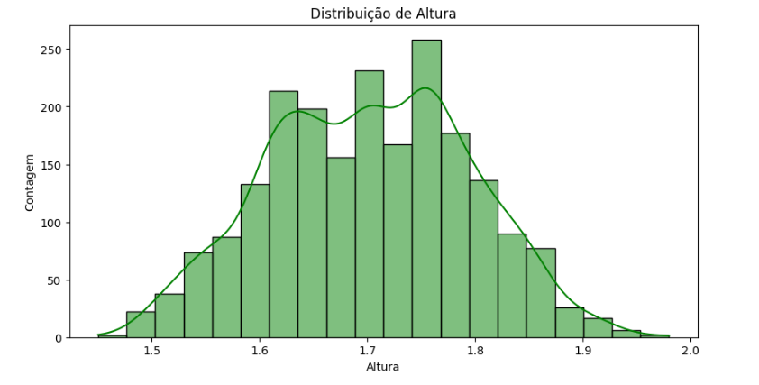

Tabela 1. Quartil da altura
Altura | Métricas
1.45 | min
1.63 | 25%
1.70 | 50%
1.77 | 75%
1.98 | max

A variável peso também demonstrou uma distribuição adequada, com maior concentração entre aproximadamente 59 kg e 86 kg, refletindo o perfil predominante da amostra, conforme identificado na análise gráfica e tabular.
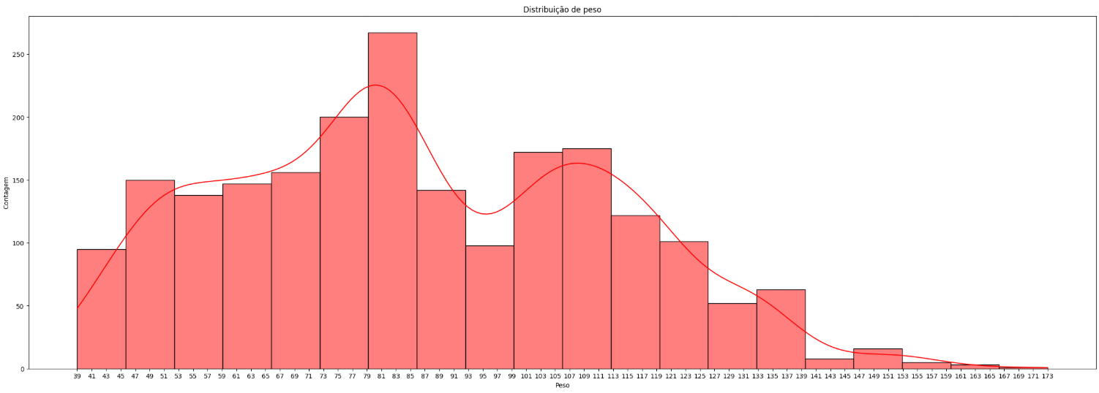
Gráfico 2. Histograma do peso

Tabela 2. Quartil do peso
peso | Métricas
39.00 | min
65.47 | 25%
83.00 | 50%
107.43 | 75%
173.00 | max

Já a variável idade apresentou uma leve assimetria, caracterizada por uma maior concentração de participantes na faixa etária entre 18 e 25 anos, indicando um possível viés amostral.

Gráfico 3. Histograma da idade
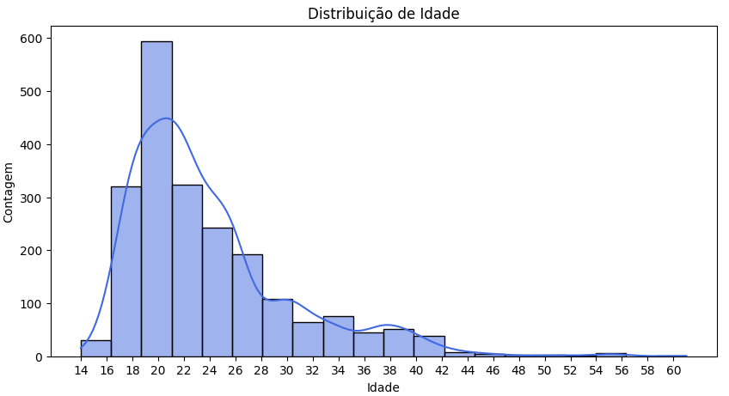

Tabela 3. Quartil da idade
Idade | Métricas
14 | min
19 | 25%
22 | 50%
26 | 75%
61 | max

Adicionalmente, foi analisada a distribuição por sexo, observando-se um equilíbrio satisfatório entre os grupos, com 1.068 homens (51%) e 1.043 mulheres (49%). O gráfico abaixo apresenta a proporção entre os gêneros.

Gráfico 4. Proporção entre gêneros
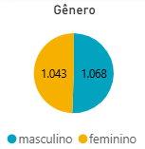
Por fim, avaliou-se a volumetria e a proporção de participantes por nível de obesidade, variável considerada target do projeto. Essa análise mostrou-se essencial, uma vez que uma distribuição altamente desbalanceada poderia induzir vieses tanto nas análises exploratórias quanto na modelagem preditiva, favorecendo indevidamente uma classe específica e resultando em conclusões distorcidas. Porém, conforme a tabela abaixo, verificamos uma excelente proporção por nível de obesidade.

Tabela 4. Volumetria e proporção do nível de obesidade
Nível de obesidade | Quantidade | %
Abaixo do peso | 272 | 13%
Peso normal | 287 | 14%
Sobrepeso 1 | 290 | 14%
Sobrepeso 2 | 290 | 14%
Obesidade 1 | 351 | 17%
Obesidade 2 | 297 | 14%
Obesidade 3 | 324 | 15%
Total Geral | 2111 | 100%

Através das análises, apesar dos valores encontrados na idade, concluímos que a base possui alta qualidade, consistência e coesão, sendo possível extrair ótimos insights e desenvolvimento de uma pipeline de machine learning segura e precisa.

Engenharia de pré-processamento e features (Machine Learning)
Conforme descrito anteriormente, foram desenvolvidas duas bases de dados com propósitos distintos. Neste tópico, aprofunda-se a descrição da base destinada à Modelagem Preditiva (Machine Learning).
Para a construção dessa base, foi desenvolvido um processo de ETL específico, responsável pela transformação de variáveis categóricas textuais (strings) em representações numéricas, criação de novas features e padronização dos atributos numéricos, especialmente idade e peso, visando otimizar o desempenho dos algoritmos de aprendizado de máquina.
Inicialmente, realizou-se a engenharia de novas variáveis. Foi criada a feature “Faixa Etária”, segmentando os participantes em grupos etários, com o objetivo de capturar padrões não lineares relacionados à idade. Em seguida, foi gerada a variável “IMC Tratado”, obtida pela transformação do índice de massa corporal em um valor inteiro, reduzindo ruídos e facilitando a generalização dos modelos. Por fim, foi criada a variável “Obesidade Agrupada”, na qual as classes “Sobrepeso 1” e “Sobrepeso 2” foram consolidadas em “Sobrepeso”, e os níveis “Obesidade 1”, “Obesidade 2” e “Obesidade 3” foram unificados na classe “Obesidade”. Essa estratégia teve como objetivo reduzir a complexidade do problema, diminuir a fragmentação da variável target e aumentar a robustez do processo de modelagem.
Na etapa seguinte, foi aplicado o Label Encoding para a conversão das variáveis categóricas em valores numéricos. Optou-se por essa técnica em detrimento do One-Hot Encoding, uma vez que as variáveis foram interpretadas como ordinais, ou seja, apresentam ordenação e hierarquia implícitas, características relevantes para a identificação e predição da variável target.
Por fim, foi utilizada a técnica de normalização Min-Max (MinMaxScaler) para as variáveis idade e peso, com o intuito de padronizar as escalas de atributos expressos em diferentes unidades de medida. Essa etapa contribuiu para evitar vieses algorítmicos e garantir que nenhuma variável exercesse influência desproporcional durante o treinamento dos modelos.

4. Base gerencial
Para o desenvolvimento da base gerencial, cujo objetivo foi subsidiar a construção do Dashboard Executivo, foi elaborado um processo de ETL específico, orientado à interpretação semântica e clareza analítica dos dados.
Esse processo contemplou a tradução integral dos valores de todas as colunas do inglês para o português, garantindo maior acessibilidade ao público de negócio. Além disso, foi aplicada a padronização dos domínios categóricos com base no Dicionário de Dados, convertendo valores numéricos que representavam significados implícitos em rótulos textuais explícitos. Como exemplo, códigos como 0, 1 e 2 foram transformados em categorias semanticamente interpretáveis, tais como “Nenhuma”, “~1–2 vezes por semana” e “~3–4 vezes por semana”, respectivamente.
De forma alinhada à base de Machine Learning, também foram desenvolvidas novas features derivadas, incluindo Faixa Etária, IMC Tratado e Obesidade Agrupada, assegurando consistência conceitual entre as análises gerenciais e a modelagem preditiva, ao mesmo tempo em que se preservou a legibilidade necessária para a construção dos painéis executivos.

4.1 Análise Exploratória Inicial (EDA)
Para o desenvolvimento da análise exploratória dos dados (EDA), inicialmente foram avaliadas a volumetria e a proporção das observações por meio do agrupamento isolado de todas as variáveis, possibilitando uma compreensão preliminar das distribuições individuais e do perfil geral da base.
A partir dessa análise inicial, dois pontos centrais foram identificados. O primeiro é que a obesidade apresenta um caráter multifatorial, sendo influenciada por um conjunto de variáveis que atuam de forma conjunta, com diferentes níveis de correlação e impacto, e não por um único fator isolado. O segundo é que a compreensão adequada da variável target exigiria a análise combinada de múltiplas dimensões comportamentais, genéticas e fisiológicas.
Para exemplificar essa abordagem, foi analisada a relação entre nível de obesidade e frequência de consumo de vegetais. Observou-se que os participantes classificados com “Obesidade Grau 3” apresentavam, majoritariamente, alto consumo de vegetais. Uma interpretação superficial desse resultado poderia levar à inferência equivocada de que o consumo frequente de vegetais estaria associado ao aumento do grau de obesidade, conforme a tabela abaixo.
Tabela 5. Volumetria de participantes por nível de obesidade e consumo de vegetais
 | Consumo frequente de vegetais |  |  |  | %
Obesidade | às vezes | raramente | sempre | Total | às vezes | raramente | sempre
Abaixo do peso | 152 | 37 | 83 | 272 | 12,09% | 18,32% | 12,73%
Peso normal | 155 | 18 | 114 | 287 | 12,33% | 8,91% | 17,48%
Sobrepeso 1 | 213 | 37 | 40 | 290 | 16,95% | 18,32% | 6,13%
Sobrepeso 2 | 224 | 27 | 39 | 290 | 17,82% | 13,37% | 5,98%
Obesidade 1 | 291 | 33 | 27 | 351 | 23,15% | 16,34% | 4,14%
Obesidade 2 | 222 | 50 | 25 | 297 | 17,66% | 24,75% | 3,83%
Obesidade 3 | 0 | 0 | 324 | 324 | 0,00% | 0,00% | 49,69%
Total | 1.257 | 202 | 652 | 2.111 | 100% | 100% | 100%

Entretanto, ao aprofundar a análise por meio do agrupamento multivariado e do isolamento dos 324 participantes pertencentes a essa classe, verificou-se que esses indivíduos também apresentavam histórico familiar de obesidade, alto consumo calórico e/ou baixa frequência de prática de atividades físicas. A tabela abaixo apresenta os 324 casos destacados acima.
- Histórico familiar: Sim (possui caso de obesidade na família)
- Alimentos calóricos: Sim (frequentemente consome alimentos calóricos)
- Atividade: frequência da prática de atividade física
- Vegetais: frequência do consumo de vegetais

Tabela 6. Análise multifatorial dos 324 casos
Histórico familiar | Alimentos calóricos | Atividade | Vegetais | Obesidade 3
Sim | Sim | Nenhum | sempre | 206,00
Sim | Sim | ~1–2×/sem | sempre | 116,00
Sim | Não | Nenhum | sempre | 1,00
Sim | Sim | ~3–4×/sem | sempre | 1,00
Total |  |  |  | 324,00

Esses achados reforçam que a obesidade não pode ser explicada por um único hábito alimentar, mas sim pela interação entre múltiplos fatores, evidenciando a importância de análises multivariadas para evitar conclusões simplistas ou enviesadas.
Além disso, na etapa de análise multivariada, toda a base de dados foi explorada a partir de diferentes combinações de variáveis e agrupamentos categóricos. Entretanto, considerando a existência de 17 variáveis e, consequentemente, múltiplas possibilidades de cruzamentos, optou-se por destacar apenas os insights mais relevantes. Ressalta-se ainda que os resultados obtidos na etapa de Machine Learning complementaram e reforçaram as conclusões da análise exploratória.
A partir da análise da tabela de proporção entre as variáveis “Histórico Familiar de Obesidade” e “Consumo de Alimentos Calóricos”, foi possível identificar que o histórico familiar se apresenta como um dos fatores de maior impacto.
Observou-se que, nos casos em que os participantes possuíam familiares obesos, torna-se necessária uma atenção redobrada aos hábitos alimentares e comportamentais.
Nos campos destacados em verde, verificou-se que, mesmo diante de uma alta frequência de consumo de alimentos calóricos, os participantes sem histórico familiar de obesidade concentram-se majoritariamente nas classes “Abaixo do Peso” e “Peso Normal”.
Por outro lado, nos campos destacados em vermelho, evidenciou-se o efeito mitigador dos bons hábitos alimentares entre indivíduos com histórico familiar positivo, demonstrando que, apesar da predisposição genética, comportamentos saudáveis podem reduzir significativamente o risco de evolução para quadros mais severos de obesidade.
Histórico familiar | Alimentos calóricos | Abaixo do peso | Peso normal | Sobrepeso | Obesidade
Não | Não | 17% | 13% | 3% | 0%
Não | Sim | 37% | 33% | 14% | 1%
Sim | Não | 2% | 15% | 14% | 2%
Sim | Sim | 44% | 39% | 69% | 97%

Os dados também revelaram algo que pode contribuir com o favorecimento do ganho de peso, que é a idade. Como já mostrado no gráfico 3, a média de idade dos entrevistados é entre 16 e 23 anos. Mas quando realizamos a análise da idade através das categorias de pesos, é possível observar um comportamento que difere da média geral. Os entrevistados mais novos tendem a se enquadrar nas categorias “abaixo do peso” e “peso normal”. E quando é analisado as categorias de “sobrepeso” e “obeso” a idade dos entrevistados tende a ser mais velha.

Gráfico 5. Faixa de idade e curva das categorias “abaixo do peso” e “peso normal”
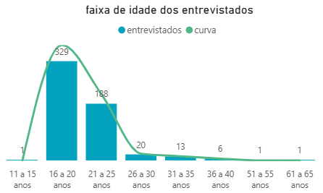

Gráfico 6. Faixa de idade e curva das categorias “sobrepeso” e “obeso”

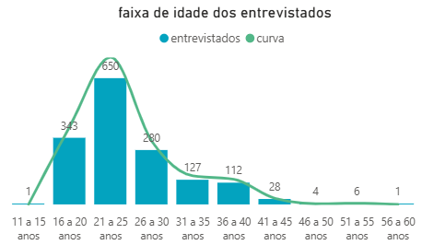
Como percebe-se, o gráfico 5 tem uma curva descentralizada para a esquerda, expondo uma média de idade de 16 a 20 anos. Já o gráfico 6 tem uma curva um pouco mais centralizada e amortecida, demonstrando que os entrevistados que tem algum grau de sobrepeso ou obesidade se encaixam na média de 21 a 25 anos, e também estão pulverizados em outras faixas de idade
Embora estudos recentes indiquem que o metabolismo basal permanece estável até os 60 anos, a faixa etária de 18 a 25 anos tende a apresentar maior densidade muscular e níveis superiores de atividade física não programada (NEAT) em comparação a adultos mais velhos. Isso cria uma 'proteção natural' contra o ganho de peso para pessoas mais novas.
Por fim, como a causa da obesidade é um múltiplo de vários fatores, abaixo seguem alguns tópicos onde os dados mostram que hábitos e comportamentos estão relacionados ao peso dos entrevistados. Além disso, também será apresentado hábitos que julgamos ser exclusivos de pessoas com problemas de peso, mas os dados mostraram uma visão diferente.

O Fator Genético e Hábitos Básicos
- Histórico Familiar: A análise confirmou que a predisposição genética é o divisor de águas mais agressivo da base. Ao isolar o grupo sem histórico familiar, nota-se uma prevalência de peso normal. Em contraste, no grupo que possui histórico, a curva de distribuição de peso inverte-se drasticamente, concentrando a maioria dos casos nos graus de obesidade, conforme evidenciado no gráfico abaixo.

Gráfico 7. Histórico Familiar e classificação de obesidade
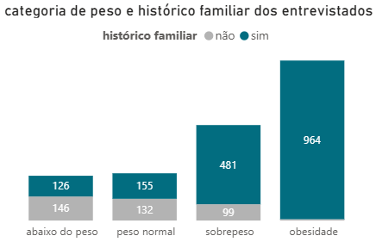
- Ingestão de Água: O grupo com consumo superior a 2 litros diários apresenta índices de obesidade consistentemente menores. A água atua como um fator comportamental. Não é que o consumo de água seja crucial para a perda de peso, mas quem se hidrata adequadamente tende a manter uma rotina de autocuidado mais estruturada. E também o consumo de água em níveis recomendados pela medicina auxilia o corpo em diversos fatores, como por exemplo a imunidade, o equilíbrio saudável e funcional dos órgãos vitais. Consequentemente, o corpo humano tem mais disposição a queima de gordura. Segue o gráfico da relação entre o consumo de água e os níveis de obesidade.
Gráfico 8. Consumo de água e classificação de obesidade
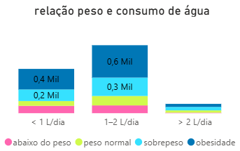

Estilo de Vida e Sedentarismo
Uso de telas: Os dados revelaram um cenário contraintuitivo. O grupo com maior tempo de tela (>5h diárias) apresentou média de peso menor (71,9 kg) em comparação aos usuários de baixo consumo (0-2h, com 91,7 kg). Esse comportamento é explicado pela faixa etária. Os usuários intensivos de tecnologia concentram-se nas idades mais jovens (maior predisposição a atividades físicas não programadas e densidade muscular), enquanto o grupo de baixo uso tende a ser mais velho. Portanto, o tempo de tela não se mostrou um fator isolado determinante para o ganho de peso nesta amostra, conforme o gráfico abaixo.
Gráfico 9. Relação entre a idade e tempo de tela
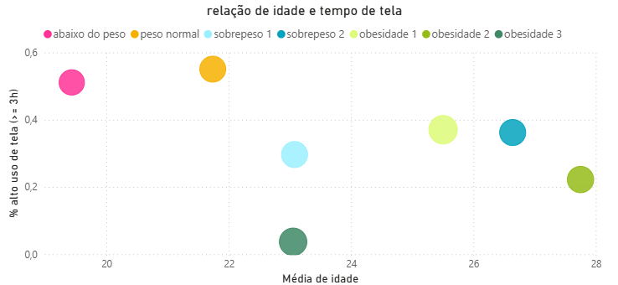
A Curva da Atividade Física: A relação entre exercício e peso não é linear, revelando três perfis distintos:
  - Sedentários (0 dias): Média de 87,3 kg. Influenciada por indivíduos "magros constitucionais" que não treinam. Se forem retirados os entrevistados abaixo do peso ou peso normal, a média sobe para 95,3 kg.
  - Ativos Esporádicos (1-2 dias): Média de 93,2 kg. O valor é próximo aos sedentários, indicando um possível efeito de compensação alimentar ou iniciantes lutando contra a balança.
  - Ativos Consistentes (3+ dias): Média de 71,8 kg. A redução efetiva de peso só ocorre com consistência superior a 3 dias semanais, e isso é notório no gráfico 11

Gráfico 10. Relação peso e frequência da atividade física
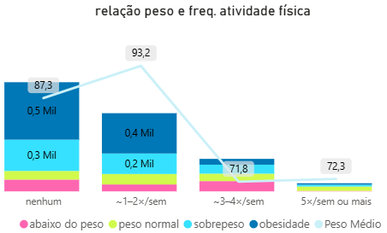

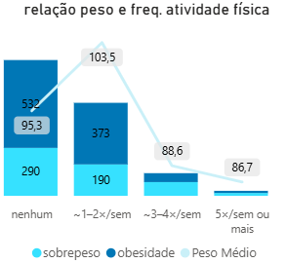
Gráfico 11. Relação entre classificação de obesidade e frequência da atividade física

Alimentação e Autocontrole
- O Impacto do Álcool Social: A diferença é marcante. O grupo que não bebe tem média de 76,7 kg, enquanto os consumidores esporádicos ("às vezes") saltam para 91,4 kg. Essa diferença de quase 15 kg coloca o álcool social como um "agravante calórico" silencioso e significativo, conforme o gráfico abaixo
Gráfico 12. Relação entre o peso e consumo de álcool
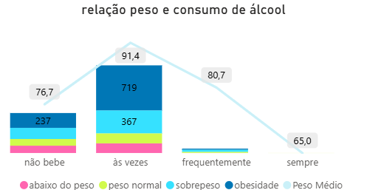
- Comidas Hipercalóricas: A ingestão frequente de alimentos ricos em calorias cria um abismo na balança. Quem consome regularmente tem média de 89,2 kg, contra 66,9 kg de quem evita. Uma diferença maior que 20 kg que isola a má qualidade nutricional como fator crítico.

Gráfico 13. Relação entre o peso e consumo de refeições calóricas

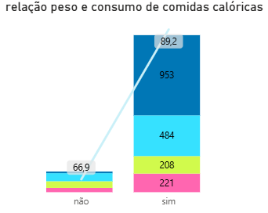
- Monitoramento de Calorias: O grupo que não monitora sua ingestão calórica tem uma média de peso elevada (87,7 kg). Já o grupo que possui o hábito de monitorar apresenta a menor média de todo o estudo: 62,4 kg. A diferença brutal de 25 kg sugere que a consciência alimentar (saber o que se come) é a ferramenta comportamental mais poderosa para a manutenção de um peso saudável.
Gráfico 14. Relação entre o peso e monitoramento de calorias
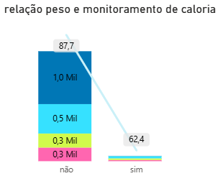

5. Modelagem Preditiva (Machine Learning)
A etapa de modelagem preditiva teve como objetivo desenvolver um sistema de apoio à decisão capaz de estimar a probabilidade de um indivíduo apresentar obesidade, a partir de variáveis comportamentais, genéticas e de estilo de vida.

5.1 Definição da variável target e prevenção de data leakage

A variável target original da base representava múltiplos níveis de obesidade. Para fins de modelagem e maior robustez estatística, foi criada uma nova variável binária denominada obesidade_binary, na qual:
- Valor 0 representa indivíduos não obesos (abaixo do peso, peso normal e sobrepeso);
- Valor 1 representa indivíduos obesos (obesidade graus 1, 2 e 3).
Essa abordagem permitiu simplificar o problema de classificação, reduzir a fragmentação das classes e aumentar a capacidade de generalização dos modelos.
Adicionalmente, foram removidas propositalmente variáveis que configurariam data leakage, como IMC, peso e altura, uma vez que essas informações são diretamente utilizadas no diagnóstico clínico da obesidade. A exclusão dessas variáveis garante que o modelo aprenda padrões reais de comportamento e estilo de vida, e não relações triviais ou redundantes.

5.2 Seleção de variáveis explicativas

O conjunto final de features utilizadas no treinamento dos modelos incluiu variáveis relacionadas a:
- Perfil demográfico: gênero e idade;
- Predisposição genética: histórico familiar de obesidade;
- Hábitos alimentares: consumo de alimentos calóricos, vegetais, número de refeições, consumo de lanches e monitoramento calórico;
- Estilo de vida: tabagismo, consumo de álcool, ingestão de água, uso de dispositivos eletrônicos;
- Nível de atividade física e mobilidade: frequência de exercícios e tipo de transporte utilizado.
Essas variáveis foram escolhidas por apresentarem forte alinhamento com os insights obtidos na análise exploratória e por representarem fatores modificáveis e relevantes do ponto de vista clínico e comportamental.

5.3 Separação dos dados e normalização

A base foi dividida em conjuntos de treino (80%) e teste (20%), utilizando amostragem estratificada para preservar a proporção entre indivíduos obesos e não obesos em ambos os conjuntos.
Para os modelos sensíveis à escala das variáveis, foi aplicada a normalização via StandardScaler, garantindo que atributos com diferentes magnitudes não exercessem influência desproporcional no processo de aprendizado.

5.4 Algoritmos avaliados

Foram treinados e comparados três algoritmos de classificação amplamente utilizados em problemas de saúde e comportamento humano:
- Random Forest
- Gradient Boosting
- Support Vector Machine (SVM) com kernel RBF
A escolha desses modelos permitiu avaliar diferentes abordagens de aprendizado: métodos baseados em árvores, boosting e margens máximas.

5.5 Avaliação de desempenho

O desempenho dos modelos foi avaliado utilizando múltiplas métricas, com foco especial em:
- Acurácia, para medir a taxa geral de acerto;
- Precision, Recall e F1-score, visando compreender o equilíbrio entre falsos positivos e falsos negativos;
- Matriz de confusão, para análise detalhada dos erros de classificação.
Os resultados indicaram que todos os modelos apresentaram desempenho satisfatório, superando o limiar mínimo de 75% de acurácia, definido previamente como critério de qualidade para uso como ferramenta de apoio à decisão.
Entre os modelos testados, o Random Forest apresentou o melhor desempenho geral, destacando-se pela maior capacidade de generalização e equilíbrio entre sensibilidade e precisão, conforme o a tabela e a matriz de confusão abaixo.
Tabela. Métricas de desempenho
 | Random Forest |  |  | Gradient Boosting |  |  | SVM
Classificações | precision | recall | f1-score | precision | recall | f1-score | precision | recall | f1-score
Não Obeso | 0.91 | 0.93 | 0.92 | 0.91 | 0.87 | 0.89 | 0.89 | 0.84 | 0.86
Obeso | 0.92 | 0.89 | 0.90 | 0.86 | 0.90 | 0.88 | 0.82 | 0.88 | 0.85
accuracy | - | - | 0.91 | - | - | 0.89 | - | - | 0.86
macro avg | 0.91 | 0.91 | 0.91 | 0.89 | 0.89 | 0.89 | 0.86 | 0.86 | 0.86
weighted avg | 0.91 | 0.91 | 0.91 | 0.89 | 0.89 | 0.89 | 0.86 | 0.86 | 0.86

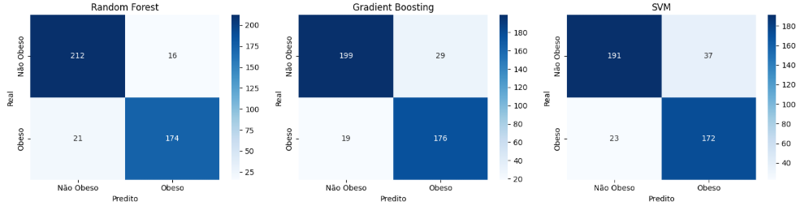
Imagem 1. Matriz de confusão

5.6 Interpretação dos resultados

Os resultados obtidos reforçam os achados da análise exploratória. Variáveis relacionadas a histórico familiar, hábitos alimentares, idade e atividade física exerceram influência significativa na classificação dos indivíduos. O gráfico abaixo apresenta a importância das features para a predição do modelo

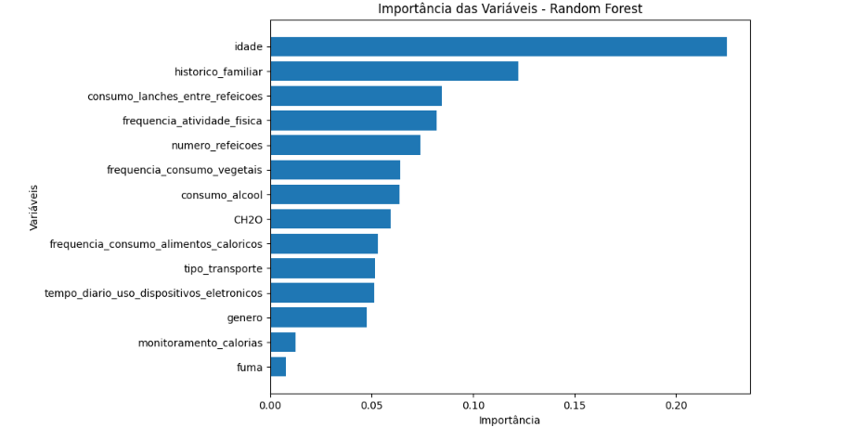
A convergência entre os insights gerenciais e o desempenho dos modelos preditivos evidencia que a obesidade, conforme observado ao longo de todo o projeto, é um fenômeno multifatorial, no qual fatores genéticos podem ser mitigados ou agravados por comportamentos cotidianos.

6 Aplicação em Streamlit e Deploy

Com o objetivo de facilitar o acesso e a utilização dos modelos de machine learning desenvolvidos, foi criada uma aplicação interativa que permite a exploração dos dados, o ajuste de parâmetros e a visualização dos resultados de forma simples e intuitiva, mesmo para usuários sem conhecimento técnico aprofundado em programação.
A aplicação foi desenvolvida utilizando o Streamlit, uma biblioteca Python voltada para a criação de interfaces interativas para projetos de ciência de dados e machine learning. Essa ferramenta possibilitou transformar os modelos preditivos em uma solução funcional e acessível, sem a necessidade de desenvolvimento front-end complexo.
Por meio do Streamlit, foi possível implementar:
- Upload dinâmico de arquivos CSV, possibilitando a utilização de dados externos
- Definição interativa de parâmetros do modelo, como proporção da base de teste e random state
- Visualização estruturada dos dados tratados, métricas de desempenho e resultados dos modelos
- Exibição integrada de relatórios de classificação e matrizes de confusão
Ao realizar o treino do modelo, o código desenvolvido no machine learning é executado, retornando à acurácia, a precisão, revocação, F1-Score e a matriz de confusão, que permite a comparação e escolha do melhor modelo
Após o desenvolvimento, a aplicação foi preparada para deploy em ambiente web, permitindo que o modelo treinado e as análises realizadas possam ser acessados remotamente por diferentes usuários. O deploy torna a solução mais escalável e prática, aproximando o projeto de um cenário real de uso, no qual modelos de machine learning são disponibilizados como produtos analíticos.
Essa etapa reforça o caráter end-to-end do projeto, cobrindo desde o tratamento dos dados e treinamento dos modelos até a entrega final por meio de uma aplicação interativa.

7. Dashboard Executivo

O Dashboard Executivo foi desenvolvido com o objetivo de transformar os dados complexos obtidos na análise exploratória em informação clara, acionável e orientada à tomada de decisão, permitindo uma visão integrada do perfil populacional, dos fatores de risco e das correlações associadas à obesidade.
A construção do painel seguiu princípios de Business Intelligence, priorizando clareza visual, hierarquia de informações e possibilidade de exploração dinâmica dos dados por meio de filtros interativos.
O Dashboard Executivo foi estruturado em três páginas complementares, cada uma orientada a um propósito analítico específico, essa organização permite que o usuário transite de uma visão macro e descritiva para análises relacionais e comparativas, tanto em formato visual quanto tabular, atendendo simultaneamente a perfis executivos, analíticos e técnicos.

7.1 Página 1 – Visão Geral e Análise Descritiva

A primeira página do dashboard apresenta uma visão geral da base de dados, com foco em volumetria, perfil populacional e medidas de tendência central.
Nessa etapa, o objetivo é responder às perguntas:
- Quem são os indivíduos analisados?
- Qual o perfil médio da população?
- Como a obesidade se distribui na amostra?
Para isso, são exibidos indicadores-chave (KPIs), como total de pacientes, idade média, peso médio e IMC médio, além de gráficos que representam a distribuição por gênero, histórico familiar de obesidade, faixa etária e classificação de peso.
Essa página funciona como porta de entrada analítica, oferecendo contexto, escala e entendimento rápido do cenário geral, essencial para interpretações corretas nas análises subsequentes. A imagem abaixo apresenta a página 1.

Imagem 2. Página 1- Visão geral
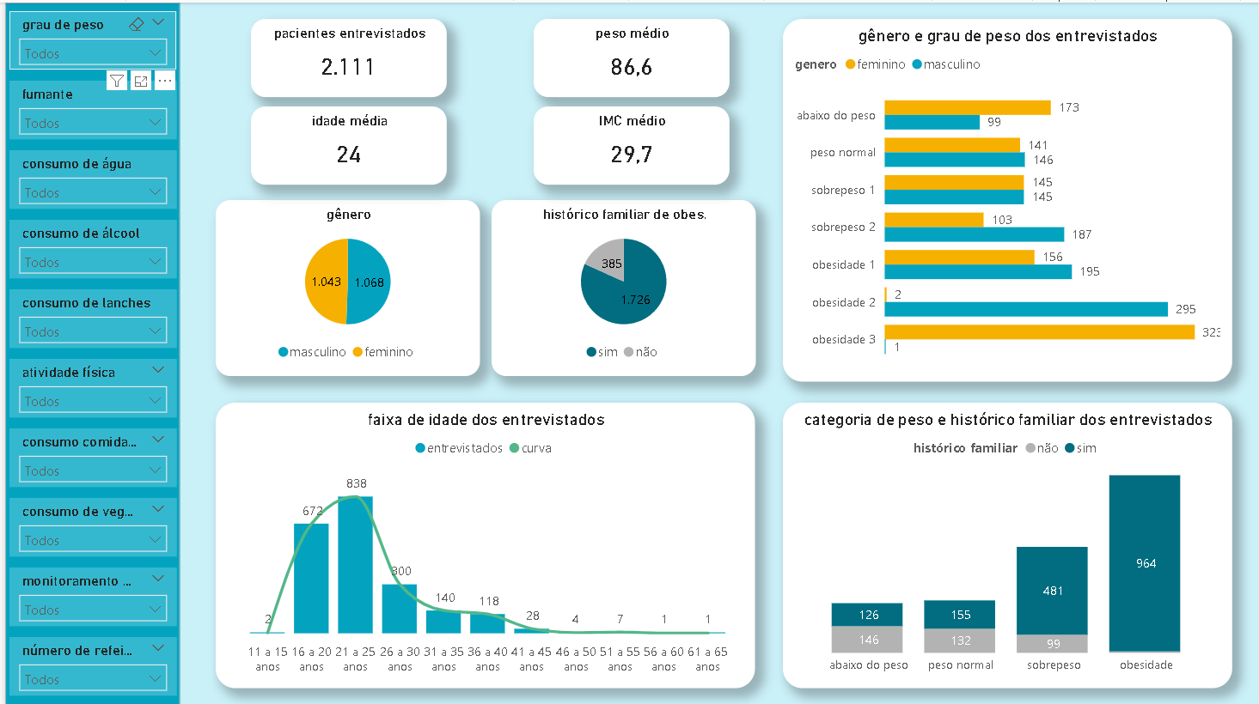

7.2 Página 2 – Análise Visual das Relações entre Obesidade e Métricas

A segunda página é dedicada à análise exploratória visual, focada na relação entre os níveis de obesidade e as principais métricas comportamentais, alimentares e de estilo de vida.
Nesta camada, o objetivo é identificar padrões, tendências e contrastes por meio de gráficos comparativos, permitindo responder perguntas como:
- Quais hábitos estão mais associados aos diferentes níveis de peso?
- Existem comportamentos que se destacam nos grupos com obesidade?
- Há fatores que parecem atuar como mitigadores ou agravantes?
O uso de visualizações gráficas facilita a identificação de relações não triviais e comportamentos contraintuitivos, além de permitir análises rápidas mesmo em bases com múltiplas variáveis. Segue abaixo a página 2.

Imagem 3. Página 2- Análise visual
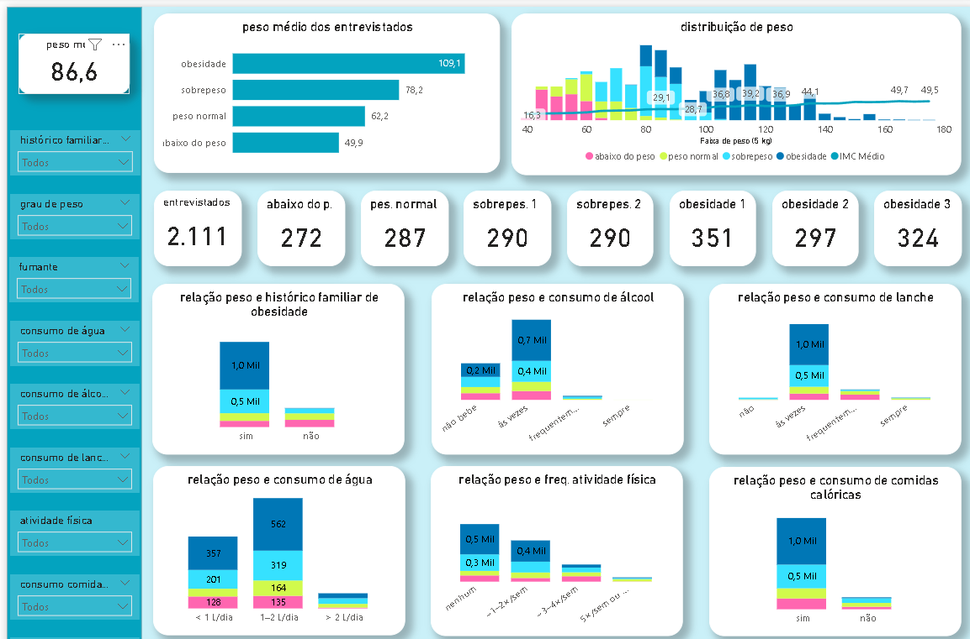

Imagem 4. Página 2- Análise visual

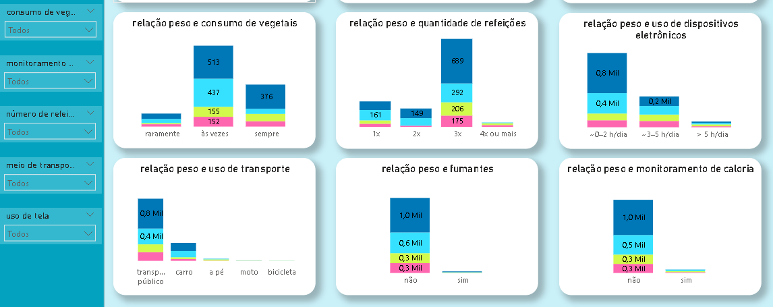

7.3 Página 3 – Análise Tabular e Comparativa Detalhada

A terceira página complementa a análise visual por meio de uma abordagem tabular, apresentando a relação entre obesidade e as métricas analisadas de forma quantitativa e detalhada.
Essa página permite:
- Comparações precisas entre categorias;
- Avaliação de proporções e percentuais;
- Validação numérica dos padrões observados nos gráficos.
O formato tabular é especialmente relevante para usuários com perfil mais técnico ou analítico, além de facilitar a identificação de diferenças sutis que podem não ser imediatamente perceptíveis em representações gráficas. As imagens abaixo apresentam a página 3.

Imagem 5. Página 3- Análise Tabular e Comparação detalhada
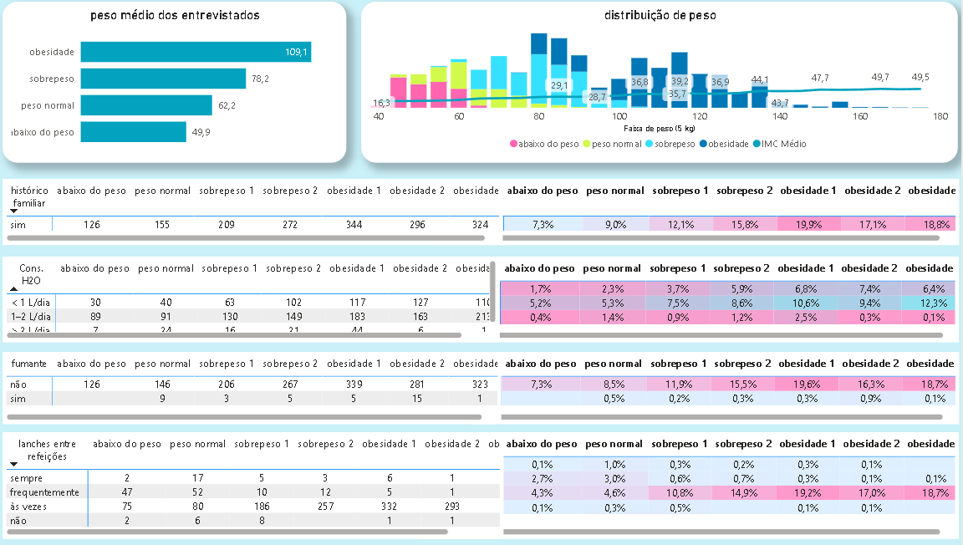

Imagem 6. Página 3- Análise Tabular e Comparação detalhada

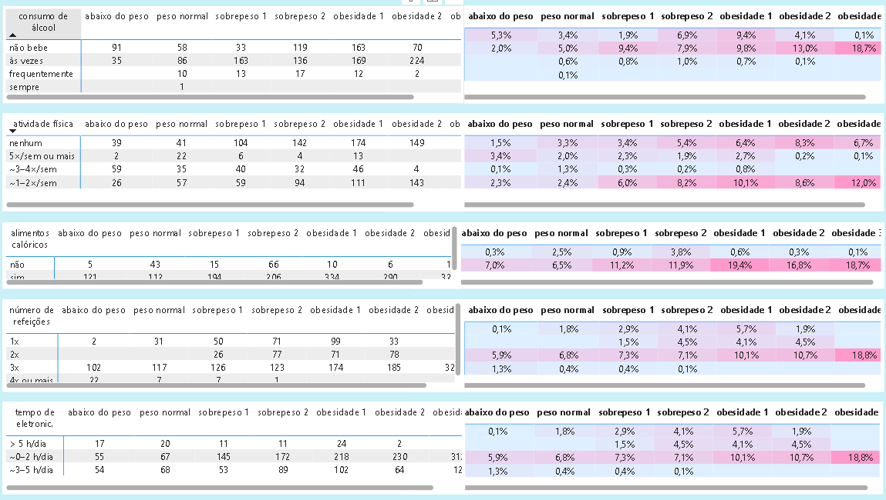

7.4 Integração entre as Páginas

As três páginas foram concebidas de forma integrada e complementar: a primeira página contextualiza, a segunda revela padrões visuais e a terceira confirma e detalha os insights.
Essa progressão analítica garante que o dashboard não apenas apresente dados, mas construa entendimento e storytelling, reduzindo riscos de interpretações isoladas ou conclusões simplistas sobre um fenômeno multifatorial como a obesidade.

Conclusão

A análise dos dados, aliada aos resultados obtidos pelos modelos de machine learning, reforça que a obesidade não pode ser atribuída a um único fator, configurando-se como um fenômeno multifatorial e complexo, resultante da interação entre predisposição genética e comportamentos adquiridos ao longo da vida.
Enquanto a análise exploratória permitiu identificar padrões e tendências relevantes, o uso de algoritmos de machine learning possibilitou quantificar o peso relativo de cada variável no processo preditivo, validando estatisticamente os insights observados.
Por meio do treinamento dos modelos, especialmente do Random Forest, foi possível identificar as features com maior importância na classificação da obesidade, destacando variáveis como histórico familiar, consumo de alimentos altamente calóricos, ingestão de álcool, monitoramento calórico, hábitos alimentares e nível de atividade física. Esses resultados convergem diretamente com as análises exploratórias, que já indicavam o histórico familiar como um forte preditor de risco, representando a base genética, enquanto os comportamentos diários atuam como os principais gatilhos para a manifestação da doença.
Os modelos evidenciaram que fatores relacionados à dieta e ao controle do consumo energético apresentam impacto mais significativo do que o sedentarismo quando analisados de forma isolada. Em especial, o consumo frequente de alimentos calóricos e a ausência de monitoramento das calorias ingeridas mostraram-se determinantes para o ganho de peso, reforçando que práticas consideradas saudáveis de forma pontual, como o consumo de vegetais, não são suficientes para compensar um balanço energético positivo contínuo.
A análise demográfica, corroborada pelos resultados preditivos, revelou ainda que a faixa etária mais jovem apresenta maior concentração de indivíduos com peso normal, sugerindo a presença de fatores metabólicos protetivos associados à juventude. No entanto, tanto a análise estatística quanto o comportamento do modelo indicam que, sem a correção dos hábitos identificados como críticos como dieta desregulada, consumo de álcool e excesso de tempo em atividades sedentárias, existe uma elevada probabilidade de progressão para o sobrepeso e a obesidade com o avanço da idade.
O alinhamento entre a análise exploratória e os resultados do machine learning fortalece a confiabilidade das conclusões obtidas, demonstrando que os modelos não apenas apresentam bom desempenho preditivo, mas também aprendem padrões coerentes com a realidade observada nos dados.
Esse processo de validação cruzada entre análise e modelagem reforça o potencial da solução como ferramenta de apoio à equipe médica, contribuindo para uma abordagem mais preventiva, personalizada e orientada por dados no enfrentamento da obesidade.

